“FOLCLORE CHILENO “
PROYECTO MES DE OCTUBRE, 8vo BÁSICO
Nombre del estudiante: __________________________________________ Curso: 8° ___
OBJETIVO GENERAL: Conocer características y costumbres del folclore chileno a través de las diferentes asignaturas creando una obra dramática.

ASIGNATURA | OBJETIVO | INDICADOR
LENGUAJE | OA 08 acotado: Formular una interpretación de los textos literarios leídos que sea coherente con su análisis, considerando: -La relación de la obra con la visión de mundo y el contexto histórico en el que se ambienta y/o en el que fue creada.  OA 13 acotado: Expresarse en forma creativa por medio de la escritura de textos.  por ejemplo, cuento, libremente:  • El tema.  • El género.  • El destinatario | - Relacionan el texto con sus propias experiencias y dan sentido a un fragmento o el total de la obra.  - Escriben textos para transformar o continuar una historia leída con anterioridad.
MATEMÁTICA | OA 10: Mostrar que comprenden la función a fin: Trasladando funciones lineales en el plano cartesiano, determinando el cambio constante de un intervalo a otro, de manera gráfica y simbólica, de la vida diaria y de otras asignaturas. | - Determinan y ubican puntos en las regiones del plano cartesiano cuyos puntos (X, Y) representan soluciones.
HISTORIA Y GEOGRAFIA | OA 11: Analizar el proceso de formación de la sociedad colonial americana considerando elementos como la evangelización, la esclavitud, la transculturación, y el mestizaje. | - Explican los conceptos de mestizaje, evangelización y transculturación a partir de algunos rasgos presentes en la sociedad colonial, estableciendo elementos de continuidad y cambio respecto de la sociedad actual.
INGLÉS | OA: SPEAKING  Demostrar conocimiento y uso del lenguaje en conversaciones, discusiones y exposiciones por medio de las siguientes funciones: identificar y describir objetos, lugares y personas; por ejemplo: it’s a big Brown building ; they are french ; the man in…, the woman with.  OA 14: WRITING  Escribir una variedad de textos breves como cuentos, utilizando los pasos del proceso (organizar ideas, redactar, revisar, editar y publicar). Ocasionalmente con apoyo, de acuerdo a un modelo y a un criterio de evaluación, recurriendo a herramientas como el procesador de textos y diccionario en línea. | - Repiten y practican una presentación con apoyo de los pares.  - Usan imágenes preparadas como apoyo.  - Preguntan al docente cuando no saben o no recuerdan.  - Escriben un borrador de acuerdo a un modelo.  - Hacen correcciones usando el diccionario y procesador de texto.  - Escriben textos variados.
QUÍMICA | OA 14: Usar la tabla periódica como un modelo para predecir las propiedades relativas de los elementos químicos basados en los patrones de sus átomos, considerando: El número atómico. La masa atómica. La conductividad eléctrica. La conductividad térmica. El brillo. Los enlaces que se pueden formar. | - Asocian la organización atómica de cada elemento con el número atómico (Z) creciente del sistema.  - Relacionan los elementos químicos de acuerdo a las propiedades físicas y químicas (metales y no metales) con su capacidad de formar enlaces iónicos y covalentes (polares y apolares).
FÍSICA | OA 10: Analizar un circuito eléctrico domiciliario y comparar experimentalmente los circuitos eléctricos en serie y en paralelo, en relación con la: Energía eléctrica. | - Analizan un circuito eléctrico en términos de conceptos tales como corriente eléctrica, resistencia eléctrica, potencial eléctrico, potencia eléctrica y energía eléctrica, considerando sus unidades de medida y cómo se miden.  - Examinan características eléctricas de artefactos eléctricos, como corriente eléctrica y voltaje con que operan, y potencia y energía eléctrica que disipan.
BIOLOGÍA | OA 06: Investigar experimentalmente y explicar las características de los nutrientes (carbohidratos, proteínas, grasas, vitaminas, minerales y agua) en los alimentos y sus efectos para la salud humana. | - Identifican la presencia de nutrientes (carbohidratos, proteínas, grasas, vitaminas, minerales y agua) en alimentos comunes mediante procedimientos experimentales.  - Investigan los principales características y funciones en el organismo, de los alimentos de consumo cotidiano.
TECNOLOGÍA | OA 02: Identificar las características de diversos objetivos o soluciones tecnológicas. | - Identificar características del objeto tecnológico
ARTES VISUALES | OA 04: Analizar manifestaciones visuales patrimoniales y contemporáneas, contemplando criterios como: contexto, materialidad, lenguaje visual y propósito expresivo. | - Describen características de la instalación considerando distribución espacial, recorridos e interacción con el espectador o espectadora.
MÚSICA | Comunicar sentimientos, sensaciones e ideas al escuchar manifestaciones y obras musicales en Chile, presentes en la tradición, oral, escrita y popular, integrando sus conocimientos en expresiones verbales, visuales, sonoras y corporales. | - Recrean manifestaciones musicales de diverso origen, incorporando elementos del contexto en el que se originan.
ED. FÍSICA | OA 02: Seleccionar, evaluar y aplicar estrategias y tácticas específicas para la resolución de problemas durante la práctica de juegos o deportes; por ejemplo: ubicar la pelota lejos de un contrincante, utilizar los espacios para recibir un objeto sin oponentes, aplicar un sistema de juego (uno contra uno, tres contra tres, entre otros), entre otros. (aplicado a los juegos tradicionales, acentuando aporte cultural de estos). | - Seleccionan y aplican estrategias ofensivas básicas, propias del deporte, en el juego; por ejemplo: fintar, crear espacios.  - Aplican en el juego nociones básicas de estrategias defensivas relacionadas con los deportes de oposición/colaboración.  - Plantean sus ideas o propuestas, respetando las discrepancias de sus compañeros y explicándoles sus argumentos frente a una situación de juego.

DESCRIPCIÓN
¡El mes de septiembre! Es donde celebramos nuestras queridas fiestas patrias y para hacerle honor a este grandioso festejo del mes pasado, realizaremos una obra dramática basada en el folclor chileno a través de los anexos de las diferentes asignaturas.
La obra está basada en el folclor, en la construcción y en las costumbres de Chile, por lo que deberá ser relatada de manera cómica, contemplando al conocido y popular HUASO CHILENO como uno de los personajes, es decir, deberás incorporar el lenguaje particular que posee. También, encontrarás dentro de los anexos otros personajes que participarán en esta historia como lo es el gringo, que viene de visita a Chile, a quien también deberás caracterizar de manera cómica al realizar cada uno de los diálogos.
En el anexo de lengua y literatura puedes recordar las partes principales de la obra dramática. Además, al final del documento se anexa un bosquejo con en el cual te puedes guiar para elaborar tu producción de texto. En cada acto que crearás, se entregan indicaciones para elaborar el diálogo entre los personajes y el contexto de la obra.
Finalmente, se adjunta un calendario de clases, para organizar tus tiempos frente a la realización de cada una de las actividades que conforman este proyecto.
EVALUACIÓN
La evaluación del proyecto consistirá:
- En desarrollar una evaluación integral al finalizar el desarrollo del proyecto que contemplará la información de los anexos de las asignaturas y las actividades de las diferentes clases.

PARA RESOLVER DUDAS RECURRIR A TU PROFESOR JEFE CUYO CORREO ELECTRÓNICO Y NÚMERO TELEFÓNICO ENCONTRARÁS EN LA SIGUIENTE TABLA:
Curso | PROFESOR | CORREO ELCTRÓNICO | NÚMERO DE TELÉFONO
8°A | LUIS COLIPUE | lcolipue@liceomixto.cl | +569 7900 7158
8°B | NATALIA ELGUETA | nelgueta@liceomixto.cl | +569 9819 6810
8°C | MARGARITA RODRIGUEZ | rodriguezsilva21@gmail.com | +569 7946 6628
8°D | GERMÁN LEIVA | gleiva@liceomixto.cl | +569 9449 1671
8°E | FABIAN SOTO | fsoto@liceomixto.cl | +569 7617 5369
8°A-C-D-E | PROF. INGLÉS LISAURA DURÁN | lduran@liceomixto.cl | +569 3446 6371
8°B | PROF. INGLÉS SERGIO REYES | sreyes@liceomixto.cl | +569 3242 5861
8°A-B-C | EDUC.PIE MACARENA JARA | mjara@liceomixto.cl | +569 3182 1059
8°D-E | EDUC. PIE NICOLE LAZCANO | nlazcano@liceomixto.cl | +569 5006 4581

CALENDARIO DE PLANIFICACIÓN DE ACTIVIDADES
LUNES 05/10 | MARTES 06/10 | MIÉRCOLES 07/10 | JUEVES 08/10 | VIERNES 09/10
HORARIO DE CLASES A TRAVÉS DE MEET  8°A  15:30 A 16:15 LENGUA Y LIT.  16:15 A 17:00 INGLÉS  8°B  10:30 A 11:15 MATEMÁTICA  11:15 A 12:00 TECNOLOGÍA  8°C  10:30 A 11:15 LENGUA Y LIT  11:15 A 12:00 HISTORIA  8°D  14:00 A 14:45 ARTES Y MÚSICA  14:45 A 15:30 TECNOLOGÍA  8°E  10:30 A 11:15 ED FÍSCA  11:15 A 12:00 CIENCIAS  RETROALIMENTACIÓN DE LA PRUEBA INTEGRAL EN LAS CLASES | HORARIO DE CLASES A TRAVÉS DE MEET  8°A  10:30 A 11:15 ARTES Y MÚSICA  11:15 A 12:00 TECNOLOGÍA  8°B  10:30 A 11:15 INGLÉS  11:15 A 12:00 LENGUA Y LIT.  8°C  15:30 A 16:15 MATEMÁTICA  16:15 A 17:00 INGLÉS  8°D  15:30 A 16:15 LENGUA Y LIT.  16:15 A 17:00 HISTORIA  8°E  10:30 A 11:15 HISTORIA  11:15 A 12:00 ARTES Y MÚSICA  RETROALIMENTACIÓN DE LA PRUEBA INTEGRAL EN LAS CLASES | HORARIO DE CLASES A TRAVÉS DE MEET  8°A  15:30 A 16:15 CIENCIAS  16:15 A 17:00 ED. FÍSICA  8°B  14:00 A 14:45 CIENCIAS  14:45 A 15:30 ED. FÍSICA  8°C  15:30 A 16:15 ARTES Y MÚSICA  16:15 A 17:00 TECNOLOGÍA  8°D  10:30 A 11:15 INGLÉS  11:15 A 12:00 MATEMÁTICA  8°E  15:30 A 16:15 MATEMÁTICA  16:15 A 17:00 INGLÉS  RETROALIMENTACIÓN DE LA PRUEBA INTEGRAL EN LAS CLASES | HORARIO DE CLASES A TRAVÉS DE MEET:  8°A  10:30 A 11:15 MATEMÁTICA  11:15 A 12:00 HISTORIA  8°B  14:00 A 14:45 ARTES Y MÚSICA  14:45 A 15:30 HISTORIA  8°C  10:30 A 11:15 ED. FÍSICA  11:15 A 12:00 CIENCIAS  8°D  14:00 A 14:45 ED. FÍSICA  14:45 A 15:30 CIENCIAS  8°E  10:30 A 11:15 LENGUA Y LIT.  11:15 A 12:00 TECNOLOGÍA  RETROALIMENTACIÓN DE LA PRUEBA INTEGRAL EN LAS CLASES | TRABAJO LIBRE FRENTE A LAS ACTIVIDADES DE CADA UNA DE LAS ASIGNATURAS
LUNES 12/10 | MARTES 13/10 | MIÉRCOLES 14/10 | JUEVES 15/10 | VIERNES 16/10
FERIADO LEGAL | SEMANA DE TRABAJO LIBRE FRENTE A LAS ACTIVIDADES DE CADA UNA DE LAS ASIGNATURAS | SEMANA DE TRABAJO LIBRE FRENTE A LAS ACTIVIDADES DE CADA UNA DE LAS ASIGNATURAS | SEMANA DE TRABAJO LIBRE FRENTE A LAS ACTIVIDADES DE CADA UNA DE LAS ASIGNATURAS | SEMANA DE TRABAJO LIBRE FRENTE A LAS ACTIVIDADES DE CADA UNA DE LAS ASIGNATURAS
LUNES 19/10 | MARTES 20/10 | MIÉRCOLES 21/10 | JUEVES 22/10 | VIERNES 23/10
HORARIO DE CLASES A TRAVÉS DE MEET  8°A  15:30 A 16:15 LENGUA Y LIT.  16:15 A 17:00 INGLÉS  8°B  10:30 A 11:15 MATEMÁTICA  11:15 A 12:00 TECNOLOGÍA  8°C  10:30 A 11:15 LENGUA Y LIT  11:15 A 12:00 HISTORIA  8°D  14:00 A 14:45 ARTES Y MÚSICA  14:45 A 15:30 TECNOLOGÍA  8°E  10:30 A 11:15 ED FÍSCA  11:15 A 12:00 CIENCIAS | HORARIO DE CLASES A TRAVÉS DE MEET  8°A  10:30 A 11:15 ARTES Y MÚSICA  11:15 A 12:00 TECNOLOGÍA  8°B  10:30 A 11:15 INGLÉS  11:15 A 12:00 LENGUA Y LIT.  8°C  15:30 A 16:15 MATEMÁTICA  16:15 A 17:00 INGLÉS  8°D  15:30 A 16:15 LENGUA Y LIT.  16:15 A 17:00 HISTORIA  8°E  10:30 A 11:15 HISTORIA  11:15 A 12:00 ARTES Y MÚSICA | HORARIO DE CLASES A TRAVÉS DE MEET  8°A  15:30 A 16:15 CIENCIAS  16:15 A 17:00 ED. FÍSICA  8°B  14:00 A 14:45 CIENCIAS  14:45 A 15:30 ED. FÍSICA  8°C  15:30 A 16:15 ARTES Y MÚSICA  16:15 A 17:00 TECNOLOGÍA  8°D  10:30 A 11:15 INGLÉS  11:15 A 12:00 MATEMÁTICA  8°E  15:30 A 16:15 MATEMÁTICA  16:15 A 17:00 INGLÉS | HORARIO DE CLASES A TRAVÉS DE MEET  8°A  10:30 A 11:15 MATEMÁTICA  11:15 A 12:00 HISTORIA  8°B  14:00 A 14:45 ARTES Y MÚSICA  14:45 A 15:30 HISTORIA  8°C  10:30 A 11:15 ED. FÍSICA  11:15 A 12:00 CIENCIAS  8°D  14:00 A 14:45 ED. FÍSICA  14:45 A 15:30 CIENCIAS  8°E  10:30 A 11:15 LENGUA Y LIT.  11:15 A 12:00 TECNOLOGÍA | TRABAJO LIBRE FRENTE A LAS ACTIVIDADES DE CADA UNA DE LAS ASIGNATURAS
LUNES 26/10 | MARTES 27/10 | MIÉRCOLES 28/10 | JUEVES 29/10 | VIERNES 30/10
SEMANA DE TRABAJO LIBRE FRENTE A LAS ACTIVIDADES DE CADA UNA DE LAS ASIGNATURAS | SEMANA DE TRABAJO LIBRE FRENTE A LAS ACTIVIDADES DE CADA UNA DE LAS ASIGNATURAS | APLICACIÓN DE PRUEBA INTEGRAL EN BASE AL PROYECTO ARTICULADO “FOLCLOR CHILENO” | APLICACIÓN DE PRUEBA INTEGRAL EN BASE AL PROYECTO ARTICULADO “FOLCLOR CHILENO” | RECEPCIÓN DE PRUEBA INTEGRAL EN BASE AL PROYECTO ARTICULADO “FOLCLOR CHILENO”

ACTIVIDADES
Escribe una obra dramática, específicamente una comedia, que tenga 9 actos, uno para cada una de las asignaturas, considerando la información de los anexos. Para ello, debes planificar la escritura del texto y dar inicio a un borrador. Apóyate en el anexo de producción de texto que está al final.
LENGUA Y LITERATURA
Te invito a convertirte en un dramaturgo y escribir una comedia teatral que aborde las diferentes asignaturas en torno al tema “Folclor chileno”. Para ello tendrás que seguir cada una de las orientaciones de lengua y literatura.
Orientaciones Lengua y literatura:
- Lee la comedia teatral “Veraneando en Zapallar” que está a continuación e identifica cuál es la característica del folclor chileno que se presenta en ella. Puedes ayudarte con las siguientes preguntas ¿Cuál es el conflicto del fragmento? ¿Qué es lo que quieren aparentar? ¿Qué elemento propio de la comedia se hace presente?
- Recuerda que la comedia son obras dramáticas que presentan un conflicto mediante el diálogo entre personajes y su finalidad es divertir y educar a la audiencia.
- Para saber más acerca de la comedia teatral lee el anexo de lengua y literatura “OBRA DRAMÁTICA” que está a continuación.
- Escribe una comedia teatral, utilizando la información de los anexos de las diferentes asignaturas. Esta obra dramática debe contener: Presentación del conflicto - Desarrollo del conflicto. Clímax - Desenlace del conflicto. Debe ir separado por actos, escenas y cuadros. También puedes agregar acotaciones para los personajes.

ANEXOS LENGUA Y LITERATURA
ANEXO 1 “VERANEANDO EN ZAPALLAR”
Acto único: La escena se representa el patio de la casa de don Procopio Rabadilla. En primer término, a ambos lados, puertas que dan acceso a habitaciones interiores. Alegran el patio numerosas matas de zapallo con sus frutos, destacándose visiblemente.
Escena primera: Procopio y Robustina
Procopio: (Leyendo un diario) “Se encuentran veraneando en Zapallar el talentoso abogado don Procopio Rabadilla, su distinguida esposa doña Robustina Jaramillo y sus encantadoras hijas Amparo, Consuelo y Esperanza”. ¡Qué tal el parrafito!
Robustina: Procopio… no me saques de mis casillas. En lugar de agradecerme lo que hago por prestigiar nuestro nombre, por asegurar el porvenir de nuestras hijas… por darte brillo.
Procopio: Sí… ya lo tengo en la tela de mis trajes.
Robustina: Intentas burlarte de mi… Procopio vulgar, hombre inútil.
Procopio: Mujer, no me insultes, si no quieres que…
Robustina: (Sin hacer caso). Veraneando en Zapallar… Afortunadamente no mentimos, porque este último patio de la casa ostenta unas hermosas matas de esa sabrosa legumbre.
Robustina: Claro. Muy justo. Muy natural. ¿Qué habrían dicho las amistades si hubieran sabido que nos quedábamos en Santiago?
Procopio: Eres insoportable, mujer, con tus pretensiones ridículas. Tan bien que estaría yo a estas horas, dándome un paseo por las piscinas.
Robustina: Atisbando a las lolas… a las bañistas. Si te conozco, Procopio. Si sé que eres un eterno enamorado.
Procopio: Exageras, mujer. Lo que hay es que soy aficionado a la geometría, y a estudiar en el terreno las rectas, las curvas, los catetos y las hipotenusas…
Robustina: Pues, si quieres estudiar matemática, no tienes más que encerrarte en tu cuarto.
Procopio: ¡Ay, la suspirada libertad! Y se dice que las mujeres no mandan. Yo no sé qué más pretenden las señoras con sus teorías feministas.
Robustina: Nosotras somos las mártires del deber.
Procopio: Y nosotros los mártires para pagar las cuentas de la modista, del lechero y de todo… ¡Ah!, esta vida es horrible, desesperante. (En alta voz y paseándose a grandes pasos). ¡Cómo encontrar consuelo, cómo hallar una esperanza, en dónde buscar amparo a esta crítica situación…!
Valenzuela, E. (2002). Veraneando en Zapallar.
Santiago: Centro Gráfico. (Fragmento)

Anexo 2: El género dramático:
El teatro es un arte comunitario por excelencia, enraizado en el quehacer histórico de toda sociedad. Utiliza un lenguaje apelativo que se manifiesta en el diálogo de los personajes, en la búsqueda de respuestas del otro.
¿Qué es una obra dramática? Es una creación de lenguaje escrita en prosa o verso por un creador llamado dramaturgo. Se caracteriza por su “virtualidad teatral” (capacidad de ser representada).
¿Qué es una obra teatral? La transformación de lo escrito a lo actuado o representado, convierte a la creación literaria en una obra teatral.
¿Qué es la comedia? La comedia es un tipo obra, que representa las debilidades e incongruencias de la sociedad, muchas hacen una mirada crítica de la sociedad burlándose o ridiculizando los vicios y defectos que presentan. Esta debe contemplar: Los personajes, el conflicto fallido, las peripecias divertidas, no hay acciones violentas, sangre o hechos luctuosos y el desenlace es, por lo general, agradable, se reestablece el orden.
La construcción dramática considera:
- Acción dramática:
- Línea progresiva, desde una situación inicial conflictiva hasta un desenlace.
- La acción se desarrolla hasta un momento de máxima tensión (el clímax).
- El desenlace se explica por la desaparición o el vencimiento de una de las fuerzas en pugna, encarnadas por los personajes.
- Conflicto dramático:
- Se produce por la oposición de dos fuerzas: el protagonista y el antagonista.
- Estructura dramática:
- Presentación del conflicto - Desarrollo del conflicto. Clímax - Desenlace del conflicto.
- Situaciones dramáticas:
- Momentos de tensión o excitantes: situaciones dramáticas que crean tensión en la evolución del conflicto.
- Momentos retardantes: distienden la resolución de las fuerzas en pugna.
- Mundo dramático:
- Acción: Puede presentarse según un ordenamiento cronológico de los hechos, o bien, estos pueden enlazarse de otro modo.
- Personajes. Los personajes pueden ser caracterizados en forma estática o en forma evolutiva.
- Otros: Protagonista, antagonista, principal, secundario, episódico, colectivo.
- Espacio. Puede adoptar modos diversos, entre otros, Geográfico, Histórico, Social, Sicológico, Cultural.
- Tiempo: Se pueden distinguir dos categorías temporales:
- El tiempo dramático o de la acción (lapso que transcurre desde la situación conflictiva inicial hasta el desenlace). Todo esto ocurre en el interior de la obra.
- El tiempo real o de la representación (se refiere al lapso que dura la representación de la obra). Esto sucede en el teatro.
- Elementos técnicos de la obra dramática (vocabulario específico).
- Acto: Cada una de las partes en que se divide la obra dramática. Es común la división en tres actos o en cinco. A veces, la obra no tiene divisiones (acto único).
- Cuadro: Ambientación física de la acción dramática mediante la escenografía. Cada espacio físico corresponde a un cuadro diferente.
- Escena: Periodo de la acción dramática marcado por la entrada o salida de uno o más personajes.
- Acotación: Indicaciones que el autor teatral dirige a los actores para especificar el movimiento de los personajes, el tono o intención con que deben ser dichas determinadas palabras, o bien para señalar la entrada o salida de personajes, describir los cuadros, etc. Pueden estar entre paréntesis, con letra cursiva y negrita, etc.
- Aparte: Corresponde a lo dicho en voz alta por un personaje, suponiendo que no es escuchado por los demás, sino solo por el público.
- Mutis: La palabra indica que un personaje se va de la escena.

ARTES VISUALES
Acto 1

“Llegó un gringo de vacaciones a Chile, justo en el mes de la patria, dando inicio a su recorrido por la ciudad de San Felipe, comenzó a observar la hermosa y antigua arquitectura, lo que le llamó mucho la atención”

Orientaciones
- Primer acto: un gringo llega a la ciudad de San Felipe, y queda maravillado con la distribución de la ciudad y arquitectura de las antiguas construcciones. Se topa con un típico huaso chileno y le pregunta por las características de la construcción quien comienza a explicarle.
- Crea un diálogo entre el personaje del gringo y un personaje típico de la ciudad, este último comienza a explicarle acerca de la construcción colonial. Para ello debes Identificar las características que tenía la construcción de las viviendas, catedrales y estructura de la ciudad de aquella época.
- Lee la información referente a la época colonial y observa las imágenes de las construcciones, recuerda que para esto debes apoyarte en el anexo.
- Deberás realizar un dibujo de la fachada de una casa colonial y pintarlo.

Anexo

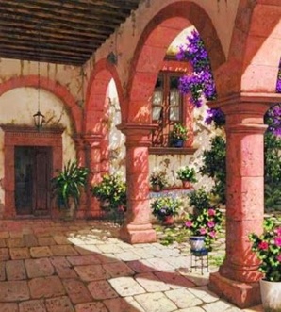 | 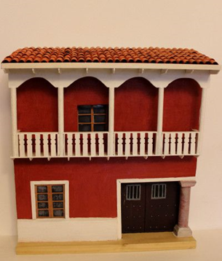 | 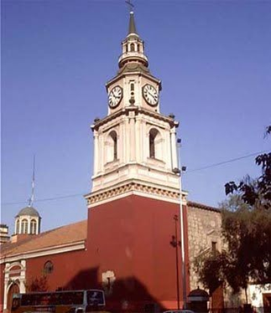
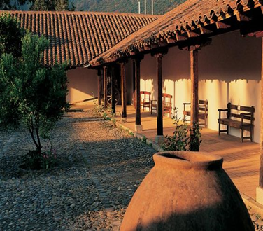 | 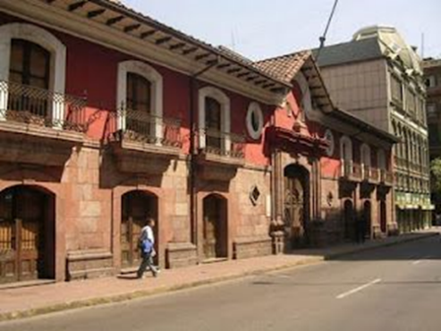 | 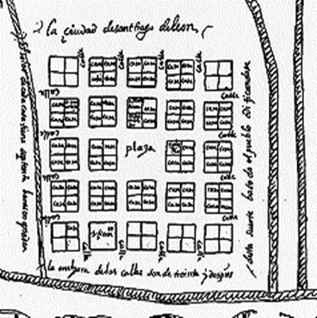

Características del Plano Damero
El Plano Damero, es el tipo de planeamiento urbanístico que organiza una ciudad mediante el diseño de sus calles en ángulo recto, creando manzanas rectangulares., las que nacen a partir de la Plaza de Armas en dónde se encuentran los principales edificios, catedral o iglesia, oficina de correos, municipalidad, etc., Normalmente existen 6 cuadras a lo lago y 6 cuadras a lo ancho, lo que conforma el radio urbano de la ciudad.

Características de la construcción en la época Colonial
"Los edificios tienen alma y reflejan, con mayor fidelidad que muchos documentos literarios, el espíritu del pasado".
Eduardo Secchi.
A principios del siglo XIX, la arquitectura colonial, influenciada por la tradición hispano-criolla, continuaba vigente en las edificaciones en Chile: casas de uno o dos pisos, con muros de adobe, techos de teja y fachadas blancas continuas o color terracota.
La cercanía de las viviendas en relación con la Plaza de Armas era señal del status social y de la posición privilegiada que gozaban sus habitantes. Mientras más próximas estuvieran las casas a la plaza, mayor era la prestancia social de la familia. Al contrario, mientras más se alejaban las viviendas, sus habitantes ocupaban un rango menor en la escala social. La característica principal de la vivienda fue la organización de todos los recintos en torno a tres patios que cumplían diversas funciones. El primero, al cual se ingresaba por un amplio portón que admitía carruajes y carretas de carga, concentraba la actividad comercial del propietario. Le seguía una zona de recepción y reunión, el espacio público de la casa, salones donde la familia daba muestras de su riqueza a sus visitantes. En el segundo patio se encontraban los dormitorios y las antecámaras, espacios más privados que albergaban exclusivamente a la familia. El tercer patio estaba destinado a las dependencias del servicio, cocina y empleados que atendían a la familia. Mulatos, zambos, negros e indios se hacían cargo de las tareas domésticas favoreciendo el estatus social de la familia criolla.
La arquitectura hispanoamericana representó, a su manera, las mismas concepciones culturales europeas. Y aunque las adaptó a su propia realidad histórica, económica y social, fueron inevitables ciertos desfases y atemporalidades.
Adobe, madera, paja y tejas fueron los materiales más usados para solucionar durante estos primeros ciento cincuenta años los diferentes requerimientos arquitectónicos, por ser más fácil su obtención y demandar una obra de mano especializada menor, considerando que tradicionalmente sólo se contaba con alarifes, artesanos y aprendices.
La piedra y el ladrillo se reservaban para aquellas obras más significativas, cuando los recursos permitían que, además, se contase con una obra de mano más capacitada.

MATEMÁTICA
Acto 2
“Brindo dijo un perdió’ porque no encontraba la fonda, amigo le dije yo, no sea aturdio’,
Pa’ eso le pido a usted que abra los ojos y sea ma’ vio’
¡No se preocupe ay! Si levantando la mano, yo voy ayudar a usted mostrando el plano cartesiano”.

Orientaciones:
A partir de la información entregada anteriormente en la asignatura de lengua y literatura, de lo que aprendiste sobre las matemáticas específicamente del plano cartesiano, en la elaboración del teatro deberás crear y mencionar los siguientes elementos:
- Segundo acto: se presenta en escena el personaje del huaso, recitando la paya y un gringo se acerca. Éste le pregunta al huaso ¿dónde se encuentra la fonda? Utilizando un lenguaje spanglish. (español-inglés), el huaso le da las indicaciones utilizando la información del plano cartesiano solicitado anteriormente.
- Inventa y redacta una situación (diálogo) de los personajes de un huaso y un gringo, dónde el huaso le da instrucciones al gringo de cómo llegar a la fonda, específicamente utilizando y aplicando el plano cartesiano. Incluye lo que se solicita a continuación en la escritura de tu obra dramática.
- Debes crear y escribir una paya de una estrofa con cuatro versos donde deberás mencionar ¿Qué es? y ¿cuándo? se utiliza el plano cartesiano.
- Dibuja un plano cartesiano y ubica los puntos con las siguientes coordenadas.
- Color verde: Plaza de juegos (5, -3)
- Color rojo: Fondas ( -2, 4)
*Marca los puntos de conexión con color azul
- Color morado: Media luna ( -2, -6)
- Color naranja: Zona de comidas ( -7, 8)
ANEXO
Para conocer la historia de quién inventó y cuándo utilizamos el plano cartesiano te invitamos a leer lo siguiente:
Se llama Plano Cartesiano porque lo inventó el filósofo y matemático René Descartes (1596-1650). Nació el 31 de marzo de 1596 en La Haye, en la Turena francesa. Pertenecía a una familia de la baja nobleza, siendo su padre, Joachin Descartes, consejero en el Parlamento de Bretaña.
El plano cartesiano está formado por dos rectas numéricas perpendiculares, una horizontal y otra vertical que se cortan en un punto. La recta horizontal es llamada eje de las abscisas o de las equis (X), y la vertical, eje de las eyes, (y); el punto donde se cortan recibe el nombre de origen.

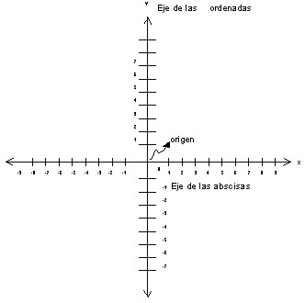
Ejemplo de Plano Cartesiano

El plano cartesiano tiene como finalidad describir la posición de puntos, los cuales se representan por sus coordenadas o pares ordenados .
Las coordenadas se forman asociando un valor del eje de las equis (X) a uno de las eyes (Y), respectivamente. Esto indica que un punto (P) se puede ubicar en el plano cartesiano tomando como base sus coordenadas, lo cual se representa como: P (X, Y)
Para localizar puntos en el plano cartesiano se debe llevar a cabo el siguiente procedimiento:
- Para localizar la abscisa o valor de X, se cuentan las unidades correspondientes hacia la derecha si son positivas o hacia la izquierda si son negativas, a partir del punto de origen, en este caso el cero.
- Desde donde se localiza el valor de X, se cuentan las unidades correspondientes (en el eje de las ordenadas Y) hacia arriba si son positivas o hacia abajo si son negativas, de esta forma se localiza cualquier punto dadas ambas coordenadas.
De modo inverso, este procedimiento también se emplea cuando se requiere determinar las coordenadas de cualquier punto que esté en el plano cartesiano.
De lo anterior se concluye que:
Para determinar las coordenadas de un punto o localizarlo en el plano cartesiano, se encuentran unidades correspondientes en el eje de las (X)hacia la derecha o hacia la izquierda, y luego las unidades del eje de las (Y) hacia arriba o hacia abajo, según sean positivas o negativas, respectivamente.

INGLÉS Y MÚSICA
Acto 3
Era un 18 de septiembre y todo el pueblo chileno celebraba las fiestas patrias. Como es costumbre en estas fechas, las personas suelen bailar una tradicional cueca.
Orientaciones
- Tercer acto: Aparece una pareja en medio del escenario bailando cueca, de repente aparece un gringo. El gringo se queda observando a esta pareja muy sorprendido, le gustaba lo que estaba viendo, sus expresiones lo demostraban. Cuando se detuvo la música, el gringo se acercó a esta pareja y les hizo una serie de preguntas en cuanto al baile que estaban haciendo. Esta pareja entendía lo que el gringo estaba diciendo, pero ellos no podían hablar en inglés así que respondían a sus preguntas en español.
Estas son las preguntas que el gringo les hizo:
Inglés | Pronunciación | Español
Chilean – dance – most – the – traditional – is – What -? | Uat is de most chilean tradicional dans? | ¿Cuál es el baile más tradicional en Chile?
make – instruments – this – kind – people – do – use – to – What – music – of - ? | Uat instruments du pipol ius tu meik dis kaind of miusic? | ¿Qué instrumentos usan las personas para hacer este tipo de música?
folklore - you – some – Please – could - name – composers – of Chilean -? | Plis, cud iu neim som compousers of chilean folclor? | ¿Por favor, podrías nombrar algunos compositores del folclore chileno?
are – its – What – dances – main -? | Uat ar its mein dances? | ¿Cuáles son sus principales danzas?

- Escucha el audio de tu docente y ordena las oraciones de forma correcta para escribir la obra dramática.
- Al momento de comenzar este acto, ten en cuenta que debes grabar las preguntas en inglés y enviarlas a tu docente.
- Recuerda responder estas preguntas guiándote por el anexo de música.
ANEXO
El baile nacional de Chile es la cueca y sus canciones conforman la mayor parte de la música folclórica nacional. Sin embargo, la música folclórica de Chile va variando a lo largo de nuestro país. Es así como existe música característica de la zona norte, del centro, del sur y Rapa Nui -Isla de Pascua.
En el norte el folclor está fuertemente influenciado por la música andina, como también por las bandas militares que en tiempos de la colonia fueron traídas por los españoles.
Es generalmente instrumental y utiliza instrumentos como la caja, el bombo, la guitarra la trompeta y la tuba. Y también instrumentos de carácter andino como la zampoña, la quena y el charango. De esta zona, es especialmente famosa la fiesta de la tirana, con sus típicos bailes religiosos, llenos de máscaras y hermosos bailes grupales.
En la zona central, la cueca y la tonada son los estilos más característicos. Generalmente se utilizan instrumentos como el acordeón, la guitarra, el bombo, el tormento, el guitarrón, la caja y el arpa. Además de la cueca son muy comunes “La sajuriana” (originaria de Argentina) y “La refalosa” (originaria de Perú). También es característico el baile de “El sombrerito”, en que el pañuelo se sustituye por el sombrero. El folclore de esta zona está estrechamente ligada a la cultura rural del país, y a la herencia española, la cual su personaje emblemático es el huaso y la huasa chilena.
En el sur, particularmente en el archipiélago de Chiloé, el folclore también tiene características particulares, pues se mantuvieron con pocos cambios muchas tradiciones españolas y otras se mezclaron con las Huilliches, dando lugar a nuevas formas de expresión musical. Durante la guerra de independencia de Chile, en que Chiloé se mantuvo fiel a la corona, los soldados realistas introdujeron a las islas bailes como el chocolate o el pericón, que luego se transformó en Pericona. Aparte de los bailes festivos, se tocan pasacalles durante las fiestas religiosas, acompañados siempre por guitarras, bombos y acordeones. Dentro de las danzas más importantes están LA TRASTRASERA, LA PERICONA Y EL BAILE CHOCOLATE. El resto de la zona sur ha ido asimilando gradualmente el folclore de la zona central, en disminución de las tradiciones indígenas.
Los alemanes que inmigraron a las provincias de Valdivia, Osorno y Llanquihue trajeron consigo el acordeón, que luego se extendió a todo el sur del país y se integró a la música ya existente.
En RAPA NUI- ISLA DE PASCUA, las tradiciones culturales se transmiten de generación en generación y son muy particulares. Su música y danzas presentan más influencia polinésica que del Chile Continental. Sus principales danzas son EL SAU-SAU, EL UPA-UPA, EL ULA-ULA y EL TAMURE. Además de usar instrumentos universalizados como la guitarra, se utilizan otros como el palo de agua o el ukelele.
Alrededor de los años treinta a sesenta se produjo en Chile un renacimiento en la popularidad y en la búsqueda de la música folklórica chilena, gestada por la aparición de nuevos grupos musicales entre los que se destacó en sus inicios el conjunto de los cuatro huasos (este grupo nació en 1927 y permaneció aunque con cambios en sus integrantes hasta 1956) seguidos posteriormente por numerosos otros como los de RAMÓN,LOS HUASOS QUINCHEROS, EL DÚO REY SILVA, LOS PERLAS y muchos más, lo que pasaron a ser parte del folclore tradicional. Junto a ellos nacieron también muchos compositores chilenos e investigadores del folclore del país, entre los que cabe destacar A RAÚL DE RAMÓN, MARGOT LOYOLA, LUIS AGUIRRE PINTO, VIOLETA PARRA entre muchos otros que aportaron canciones, bailes y una recuperación de la música autóctona del país.

EDUCACIÓN FÍSICA
Acto 4
El gringo continuó su paseo por los puestos de las fondas, de pronto leyó un letrero de competencias de juegos típicos y su curiosidad se la ganó hasta que entró.
Orientaciones:
- Cuarto acto: Nuestro buen amigo el gringo, algo mareao’ siguió recorriendo las instalaciones de la fonda encontrándose con ruidos, risas y música …se topa con un cartel que le llama la atención que dice Juegos típicos, el chancho tirao’. Allí preguntó cómo se practican tan maravillosos juegos, y un huaso de los que estaba jugando comenzó a explicarle en qué consistían. Los más arriesgados se decidían a competir, mientras que los espectadores al observar disfrutaban de bebidas y comidas típicas del lugar.
- En primer lugar, debes leer el anexo de Educación Física e investigar sobre los juegos tradicionales de Chile, para tener ideas relacionadas al tema e incorporarlas cuando tengan que realizar la escritura de la comedia teatral.
- En segundo lugar, debes crear una situación cómica guiándote con la información e instrucción a continuación para agregarla a la obra teatral.
- En tercer lugar, usted se debe grabar o fotografiar jugando algún juego tradicional y enviarlo como evidencia al profesor al profesor de Educación Física, al correo electrónico gleiva@liceomixto.cl

ANEXO
“LOS JUEGOS TRADICIONALES DE CHILE”
A través de este trabajo abordaremos un tema relacionado con nuestro patrimonio cultural, parte de nuestro folclore chileno como los juegos tradicionales chilenos.
Objetivamente hablando nadie sabe en qué momento de la historia de la humanidad el hombre comenzó a jugar, pero, sabemos con certeza que muchos de los juegos que aún se efectúan, casi sin transformaciones, tienen miles de años.
El origen de los juegos, en general, es paralelo al de las ciudades. Y en sus principios eran imitaciones por parte de la gente obrera más humilde a los aristocráticos de la época, así nace por ejemplo los juegos de rondas.
A continuación, se mencionan varios juegos tradicionales:
Trompo:
Es un juguete tradicional de madera, con forma de pera invertida, que tiene una púa de fierro en la punta sobre la cual gira. En su superficie, desde el extremo contrario a la punta, se enrolla un cordel o lienza que servirá para arrojarlo al suelo.
Lo básico es tratar que el trompo permanezca girando el mayor tiempo posible. Pero también hay juegos, como la troya, que consiste en sacar de un círculo que se ha trazado en la tierra las monedas que han sido colocadas dentro. Para hacerlo, el participante lanza el trompo, luego lo toma en la palma de la mano y lo vuelve a lanzar, pero esta vez al círculo, para intentar sacar algo.
Otro juego es el de los quiños o golpes del adversario. En esta competencia, dos jugadores lanzan el trompo, con el fin de que uno de ellos logre golpear al otro para hacerlo avanzar hasta una línea de meta.
Emboque
Este es otro juguete tradicional de madera que entretiene a adultos y niños. Está formado por dos piezas unidas por un cordel. Una de ellas se asemeja a una campana, que tiene un orificio al centro de su base, y la otra pieza es un palito que cabe sin holgura en la base agujereada. Ambas partes están unidas por una lienza.
Para jugar hay que sostener el palito con toda la mano mientras la parte con forma de campana cuelga de la lienza hacia abajo y sin soltarlo alzar la parte más grande hacia arriba, tratando de que caiga sobre el palito. Gana quien consiga embocar la mayor cantidad de veces. Existen diferentes maneras de embocar y se reconocen con los siguientes nombres: simple, doble, vertical, mariquita, puñalada, porteña o dominio del revés. Para este juego se requiere paciencia y perseverancia, además de buen pulso.
Típicos del campo
– Palo encebado: Para esta competencia se utiliza una vara de madera de alrededor de cinco metros de largo, que se unta con grasa o jabón para dificultar su ascenso. En la punta se cuelgan premios (dinero, comida, etc.).
La tarea de los participantes, que por lo general son hombres, es intentar llegar al tope de la vara, trepando hasta alcanzar los premios. Lo habitual es que la mayoría, incluidos los que parecen ser más fuertes, no llegue ni siquiera hasta la mitad de la vara, y pese a un gran despliegue de fuerza resbalen con rapidez.
– Persecución del chancho: Este juego se realiza en recintos grandes, pero cerrados, como la pista de una medialuna. Se unta de aceite o grasa a un chancho y se lo deja correr. Luego, un grupo de niños debe salir en su persecución para atraparlo. Gana quien consiga hacerlo.
Requieren coordinación
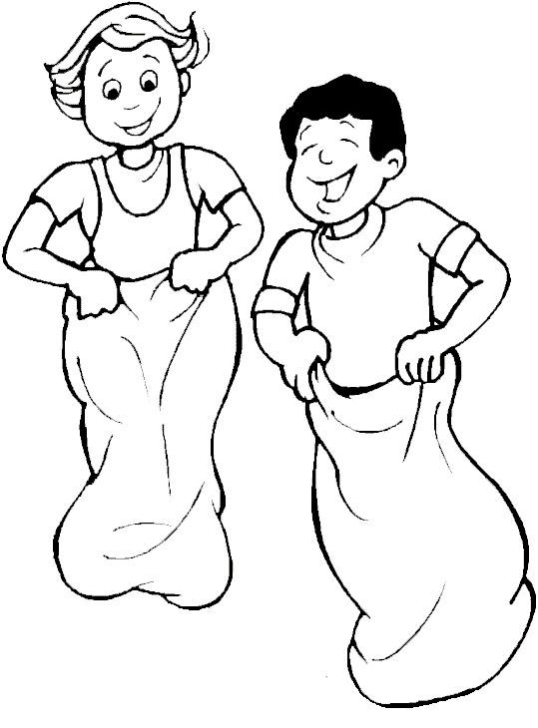
– Carreras de tres pies: Es una carrera en pareja. Se llama de tres pies, porque el tobillo izquierdo de uno de los corredores se amarra al derecho del otro. Para avanzar deben mover simultáneamente las extremidades amarradas. Gana la primera pareja que cruce la meta.
– Carreras de ensacados: Los competidores meten sus piernas dentro de un saco. Como los sacos les impiden caminar o correr, deben saltar hasta llegar a la meta.
– Tirar la cuerda: En la mitad de una cuerda larga se amarra un pañuelo. Con la cuerda extendida, se hace una marca en el suelo, a uno o dos metros hacia la derecha del pañuelo y otra hacia la izquierda, a la misma distancia. Los jugadores se distribuyen en dos grupos. Cada uno, ordenado en fila y de pie, agarra la cuerda y se ubica detrás de una de las marcas. Gana el equipo que, tirando de la cuerda y arrastrando al equipo contrario, logre hacer pasar el pañuelo sobre su marca.

A caballo
Además de la atajada del novillo en la medialuna, existen otras actividades tradicionales que realizan los huasos a caballo.
Trilla a yegua: Es una fiesta en el campo, que reúne a patrones y obreros. Los jinetes arrean a un grupo de yeguas, para que corran en círculos sobre una gran cantidad de trigo. Tiene por objeto separar los granos de trigo de la paja.
Carrera a la chilena: Dos jinetes compiten sobre sus caballos al pelo, es decir, sin montura. Gana quien llega primero a la meta.
Domadura: Consiste en dominar en pelo a un caballo, sin entrenamiento. El domador debe mantenerse sobre el lomo, pese a los saltos y movimientos bruscos del animal.
HISTORIA Y GEOGRAFÍA
Acto 5
El gringo de tanto recorrer el hermoso lugar de las fondas, comenzó a sentir un sonido que provenía desde su estómago, y era inevitable debía entrar a un lugar donde comer.
Orientaciones
- Quinto acto: Un gringo ingresa a una fonda y le pide al mesero que le sirva lo típico de la zona para comer y beber. El mesero le ofrece una empanada de pino y un vaso de chicha. El gringo una vez en la mesa le pregunta de dónde proviene dicha costumbre, a lo cual el mesero le responde que él no posee muchos conocimientos, pero que en la misma fonda se encuentra un historiador local, que si gusta los puede presentar para que puedan conversar y descubrir sobre nuestra historia y costumbre… presentados e instalados en la misma mesa, el gringo le comenta al historiador que pudo observar una gran diversidad cultural en su paseo por Chile, por lo cual el gringo le hace la siguiente pregunta al historiador en spanglish.(español- inglés)
- ¿Cuál es el origen de la gran diversidad cultural que pude apreciar en mi recorrido por Chile? A lo que el historiador local responde… (es aquí donde el alumno debe responder a través de lo recogido y comprendido en el anexo de historia y geografía, para escribir el acto de la comedia teatral).
ANEXO

LA COLONIA
Período de la Historia de Chile, que comienza luego de la batalla de Curalaba (1598) y la destrucción de las ciudades españolas al sur del río Bío-Bío por los mapuches los primeros años del siglo XVII, hasta el proceso de Independencia de Chile a comienzos del siglo XIX. Estos 200 años están marcados por la continuación de la guerra de Arauco y la formación del mestizaje, junto a la consolidación de una administración y al establecimiento de una economía monopólica dirigida por la metrópoli hispánica.
Durante este periodo se destacan varios elementos económicos, políticos, sociales y religiosos gracias a los cuales se logrará la conformación de nuestra sociedad.

“Desde la conquista se produjo espontáneamente un proceso de mestizaje, no solo biológico, sino cultural, que se expresó en la transformación que sufrieron los conquistadores y luego los colonizadores al convertirse en “indianos”. Siendo el ambiente de América tan diferente al europeo y con características muy específicas, todo componente cultural europeo no podía sino transformarse. Similar transformación sufrió los indios en la visión del mundo”.
Larraín, Jorge (2001). La identidad chilena.
LA CIUDAD COLONIAL
Cuando llegaron al continente, los españoles intentaron reproducir en América el sistema de organización urbana que funcionaba en la península. Por ello, una de las primeras tareas que realizaban las huestes de conquista era tomar posesión del territorio en nombre del monarca y fundar una ciudad. Así, capitales y ciudades principales se convirtieron en centros operativos del dominio hispano, pues en ellas se instalaban las principales instituciones de la administración colonial.
“Siguiendo con estos primeros pasos, la Corona veía en las ciudades el centro desde el que se irradiaría la hispanización desde todas sus vertientes: el político, con el palacio del virrey o del gobernador; el religioso, con la catedral o iglesia principal; el municipal, con el cabildo; [...] el económico, con el mercado. La plaza mayor, en la que estaban representados todos los poderes del mundo hispánico, se convierte en un retablo plástico que entra por los ojos de los indígenas que viven en los alrededores”.
Bellver, Fernando (2014). La creación de un mundo. Hispanoamérica.
EL PROCESO DE EVANGELIZACIÓN EN AMÉRICA
Otro elemento que formó parte del proceso de colonización americana fue la evangelización. Junto con la dominación por las armas, los monarcas españoles, que se consideraban a sí mismos defensores de la religión católica, promovieron la conquista espiritual en el mundo americano. Para extender el cristianismo en América, la monarquía española asumió tareas propias de la Iglesia Católica, como la construcción de templos religiosos, la organización de sacerdotes, el cobro del diezmo y la presentación de candidatos para altos cargos eclesiásticos. Además, se instalaron misioneros pertenecientes a órdenes religiosas como: LOS FRANCISCANOS, DOMINICOS, AGUSTINOS, MERCEDARIOS Y JESUITAS, quienes evangelizaban principalmente a través de la educación.
“Ciertas maneras han habido en el Perú de cristianizar a los naturales. La primera por la fuerza y con violencia, sin que precediese catequización ni enseñanza ninguna como sucedió en la Puná, Túmbez, Cajamarca, Pachacamac, Lima y otros lugares, cuando los predicadores eran soldados y los bautizadores idiotas, y los bautizados traídos en collera y cadena, o atados o hechos una sarta de ellos, o a manadas, con apercibimiento que, si no levantaban las cabezas, habían de probar a lo que sabían las espadas y arcabuces. De estos que así fueron bautizados, todos, cuánto, a lo primero, no recibieron la gracia del bautismo, y cuánto a lo segundo, los más de ellos, según se entiende, no recibían ni el mismo sacramento ni el carácter, porque directamente no quisieron tal cosa en lo interior, ya que en lo exterior parecieron consentir dejándose bautizar de miedo de que no los matasen los españoles […]”.
Valera, Blas (1594). Las costumbres antiguas de los naturales del Perú y la historia de los incas, siglo XVI.

“Uno de los instrumentos más sutiles para borrar la memoria indígena e implantar la cristiana fue la manipulación del calendario. Poco a poco las festividades indígenas que celebraban el fin de la estación seca y la llegada de las lluvias, las fiestas de la siembra y la cosecha de los granos, las ceremonias consagradas a la caza y la recolección de frutos, fueron sustituidas por celebraciones cristianas. La fiesta dedicada al dios tutelar del pueblo y a los dioses patrones del linaje fue reemplazada por la fiesta del santo patrono cristiano que se impuso al pueblo. Desde mediados del siglo XVI casi todos los pueblos indígenas fueron bautizados con el nombre de un santo cristiano”.
Florescano, Enrique (1999). Memoria indígena

Las órdenes religiosas coincidían en lo indispensable que era la concentración o “reducción” de la población indígena en “pueblos de indios”, a fin de ejercer mayor control sobre ella. Mediante la predicación y la enseñanza, se transmitía la doctrina cristiana, forzando la adopción de ciertas conductas occidentales, como la monogamia y el matrimonio, que para los europeos constituían prácticas civilizadas”.

Por otra parte, dado que la gran mayoría de los pueblos indígenas americanos estaban más acostumbrados a utilizar el lenguaje visual que el escrito, las imágenes se convirtieron en el principal medio de difusión de la religión católica.

SOCIEDAD ESTAMENTAL EN LA COLONIA

En un principio, la Corona intentó establecer en América una estricta separación entre españoles e indígenas. Sin embargo, en la práctica, este plan de segregación de la población no fue posible, pues tempranamente ambos grupos mantuvieron contactos frecuentes y cotidianos.
Desde comienzos del siglo XVI, a estos dos grupos se sumó la población africana, migrantes forzados traídos a América en calidad de esclavos. De esta forma, españoles, indígenas y africanos, con sus similitudes y sus diferencias, experimentaron todo tipo de contactos e intercambios. Para mantener la preeminencia de la población europea por sobre las otras, los colonizadores establecieron en América una forma de estratificación estamental y jerárquica, basada en las diferencias y la segregación que proporcionaban el linaje familiar, el lugar de nacimiento, la apariencia física y el color de la piel, lo cual dio origen a una sociedad pigmentocrática. Estos estatus diferenciados fueron formalizados por la Corona española, acostumbrada a marcar distinciones sociales al interior de la población, para reforzar el orden jerárquico y mantener el sistema colonial imperante. Este sistema es conocido como sociedad de castas.
EL MESTIZAJE Y SUS EXPRESIONES CULTURALES EN LA COLONIA
Pese a las desigualdades que marcaron la sociedad colonial, las distintas castas establecían relaciones entre sí. Esto se demuestra con la unión biológica y cultural entre indígenas y europeos, cuya descendencia dio origen a lo que se conoce como mestizaje.
Los constantes intercambios y mezclas entre los mundos culturales de españoles, criollos, indígenas, africanos, mestizos, mulatos y zambos permitieron la aparición de nuevas manifestaciones culturales. Este proceso de transculturación favoreció la fusión de aquellos elementos propios de cada grupo. El ámbito en que más se evidenció este proceso fue el religioso. Si bien en América predominó la religión católica impuesta por los europeos, durante la época colonial se produjo un sincretismo religioso, a partir del cual el cristianismo fue asimilado a partir de los rasgos tradicionales de indígenas y africanos.

GRUPOS SOCIALES EN LA HACIENDA
En las haciendas convivieron diferentes grupos sociales; por lo tanto, en ellas se reflejaron las marcadas desigualdades que caracterizaron a la sociedad colonial. De esta manera, el orden social jerárquico quedaba compuesto entre hacendados, inquilinos y peones, quienes ocupaban una posición específica al interior de las grandes propiedades rurales.

QUÍMICA
Acto 6
El gringo continúo su camino por las fondas y llegó hasta la zona de los juegos de entretención, pero estos le llamaron la atención por su simbología.

Orientaciones
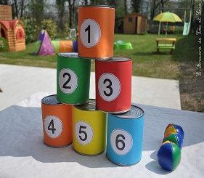
- sexto acto: a lo lejos el gringo en su visita a las ramadas, ve que hay un puesto con juegos. En este se encuentra el famoso juego de “botar los tarros” y como era un gringo muy curioso, se decidió a jugar en él. En este puesto se encuentran 4 pilas de tarros y como este es el puesto del profesor de química, cada uno de ellos representa uno de los elementos atómicos de las cuatro principales regiones en las que se pueden diferenciar o agrupar elementos de la tabla periódica. Y comienzan a conversar sobre qué representan las torres de tarros.
- Entonces, utilizando el anexo de química y la información del texto del estudiante (pp.166 – 169), representa cada torre de tarros con elementos de estas cuatro clasificaciones, teniendo cada torre con tarros en que aparezca la simbología de elementos de los llamados “metales”, “metaloides”, “no metales” y “gases nobles”. Cada torre no deberá tener más de 6 tarros.
- En la obra dramática debes incluir una conversación entre el profesor y el gringo, considerando la información de la asignatura.
ANEXO
El trabajo de Dimitri Mendeléyev y su tabla periódica de los elementos químicos.

El pasado 2019 se conmemoró el 150º aniversario de la creación de la Tabla de los Elementos Químicos por el científico ruso Dmitri I. Mendeléyev, considerado uno de los padres de la química moderna. El avance decisivo de su tabla fue el poder de predicción de las propiedades de los elementos debido a su conformación. Incluso dejó espacios en ella para los elementos que habrían de descubrirse en el futuro.

Este trabajo, publicado en el año 1869, fue la primera tabla periódica de los elementos y fue ampliamente reconocida. Organizó los 63 elementos químicos conocidos en aquella época, ordenándolos por su número atómico (número de protones, Z), por su configuración de electrones y sus propiedades químicas. Este ordenamiento muestra tendencias que se repiten cada cierto periodo (periódicas) donde elementos con comportamiento químico similar se han ubicado en la misma columna.

El descubrimiento del helio causó a Mendeléyev una dificultad, ya que no tenía un lugar adecuado para colocarse para este elemento en su versión de la Tabla original, pero en el fondo fue una brillante confirmación de la ley periódica ya que este elemento, junto con los demás gases nobles descubiertos más tarde, formaron el grupo 0. Desde entonces ha sido ampliada y mejorada con el descubrimiento o síntesis de elementos nuevos y el desarrollo de modelos teóricos nuevos para explicar el comportamiento químico. La estructura actual fue diseñada por Alfred Werner a partir de la versión de Mendeléyev. Existen además otros arreglos de acuerdo a diferentes propiedades y según el uso que se le quiera dar, como la Galaxia química de Phillip Stewart (1949) o la Tabla en espiral de Theodor Benfey (1964).

A las filas de la tabla se les denominan períodos y a las columnas se les llama grupos. Si tomamos como punto de partida el hidrógeno (H), podemos decir que se encuentra en el mismo periodo que el helio (He) y en el mismo grupo que el litio (Li) y el sodio (Na). La tabla también se divide en cuatro bloques por algunas propiedades químicas similares. Como el comportamiento químico está principalmente dictado por las interacciones de estos electrones de la última capa, de aquí el hecho de que los elementos de un mismo grupo tengan similares propiedades físicas y químicas.

La mayoría de los elementos son metales. Brillantes y se derriten solo a altas temperaturas, pueden cambiar de forma fácilmente y ser convertidos en cables o láminas. Se corroen y son buenos conductores del calor y la electricidad. A la derecha de la tabla aparecen los no metales, muy diferentes a los ps, presentan su superficie opaca y son malos conductores del calor y la electricidad. Se derriten a bajas temperaturas, pero su forma no puede ser alterada fácilmente, por lo que tienden a ser frágiles y quebradizos. Los metaloides son elementos que tienen propiedades de los metales y de no metales. Pueden ser tanto brillantes como opacos y su forma puede cambiar fácilmente. Generalmente son conductores de calor y de electricidad, de mejor manera que los no metales, y no tan bien como los metales. Los gases nobles no reaccionan con los otros elementos, por eso se les denomina también gases inertes.

BIOLOGÍA
Acto 7
El gringo continuando con su recorrido por los puestos de las fondas decide entrar a comer a una ramada porque ya se estaba acercando la noche y su apetito comenzó exigir comida

Orientaciones
  - Séptimo acto: Durante la visita a esta ramada, el gringo pasa al puesto de comida. Ahí vio que hay diferentes opciones de empanadas, de pino, de queso, al horno y fritas. Conversa con la huasa que atiende y le pregunta sobre cuál de ellas sería más nutritiva y saludable. Entonces le muestra una cartilla en la que puede ver cuánto de proteínas, carbohidratos y grasas tiene cada tipo de empanada. Con esa información el gringo decide cuál es la que le alimenta mejor. Él considera que cuando un alimento posee más proteínas, mejor saciedad aporta. Por otro lado, las grasas que se encuentran en un alimento que ha sido frito tienen una menor calidad a nivel de la salud versus un alimento similar que no.
  - Como tienes que escribir un diálogo cómico para la obra e incluir la información deberás tener una mejor referencia sobre los nutrientes y para ello debes ir a las páginas 12-13 del texto Ciencias del estudiante para encontrar lo necesario.
Cartilla de ejemplo
Tipo de empanada | Empanada de pino horneada | Empanada de queso horneada | Empanada de pino frita | Empanada de queso frita
Proteínas | 10 gramos | 5 gramos | 10 gramos | 5 gramos
Carbohidratos | 40 gramos | 40 gramos | 40 gramos | 40 ramos
Grasas | 5 gramos | 5 gramos | 10 gramos | 10 gramos

ANEXO: NUTRIENTES EN LOS ALIMENTOS
¿Cuántas calorías tienen los alimentos típicos del "18"?
En Fiestas Patrias los chilenos suelen subir 2 o 3 kilos. Revisa consejos para celebrar sin arrepentirse.

Se acerca el 18 de septiembre y con ello las fondas y las celebraciones empiezan a aparecer a lo largo de todo Chile. Como es sabido, la celebración de Fiestas Patrias está siempre acompañada por mucha comida y algunos tragos típicos, que nos hacen subir de peso. Pero, ¿cuántas calorías más consumen los chilenos en época de celebraciones?, ¿qué hacer para no lamentarnos después? En T13.cl conversamos con la nutricionista Carmen Gloria González del Instituto de Nutrición y Tecnología de los Alimentos (INTA), quien entregó algunas valiosas recomendaciones para que no se nos pase la mano durante este 18.
Lo primero a considerar es que las personas suben en promedio entre 2 y 4 kilos durante las Fiestas Patrias, ya que en el 18 se consumen hasta tres veces más calorías. En un día normal, una mujer debería consumir en promedio 1.800 calorías al día, considerando un peso normal para su estatura, mientras que en el caso de los hombres lo recomendado sería consumir alrededor de 2.000 calorías, pero estas cifras aumentan casi al triple durante Fiestas Patrias. "Sumando todo, en un almuerzo una persona se come unas 2.500 calorías en una sola sentada (...) a eso sumémosle lo que come el resto del día", además de lo que beben los chilenos durante estas fechas.

De esta forma, en un día de celebración podemos llegar a consumir hasta 6.000 calorías, lo que aumenta considerando que durante Fiestas Patrias la gran mayoría de la población festeja en más de una vez. Para González el problema recae en que los chilenos pasan de celebración en celebración descuidando su salud. En Chile, señala que casi el 90% de las personas es sedentaria, “por eso estamos como estamos, tenemos malos hábitos y celebramos mucho”. Además, a modo de ejemplo, aunque el tema del ejercicio es relativo y depende de varios factores, el trotar una hora equivale a quemar alrededor de 500 calorías, o en palabras más dieciocheras, una empanada de pino.

Como no todo puede ser tan malo, nos entrega algunas recomendaciones para pasarlo bien en estas Fiestas Patrias sin dejar de comer rico. Para González lo principal es disfrutar, "pero con consciencia". “Todos quieren celebrar, pero hay que ir haciendo elecciones (…) lo recomendado sería ir combinando entre alimentos que tienen más calorías con otros más sanos”. Por ejemplo, nos plantea que un buen método es evitar algunos acompañamientos de la carne. Si se va a comer empanada, la idea es dejar de lado choripanes o acompañamientos como el arroz o las papas mayo, y privilegiar otro tipo de ensaladas más sanas. Además, en lo posible, evitar longanizas, vienesas y cecinas.

La nutricionista plantea que para que en dos semanas más no nos estemos quejando de que la ropa ya no entra, "aprovechemos que el clima está bonito para salir a las plazas con los niños, jugar los juegos tradicionales" y por qué no "bailar harta cueca". De esta forma, el consejo recae en aprovechar los días y las fondas no sólo para comer y beber, sino que, de manera complementaria, aprovechar los tradicionales juegos nacionales como un buen recurso para quemar calorías.

FÍSICA
Acto 8
Ya llegada la noche y el gringo aún en las ramadas se percata que uno de los puestos existe un desperfecto eléctrico.

Orientaciones
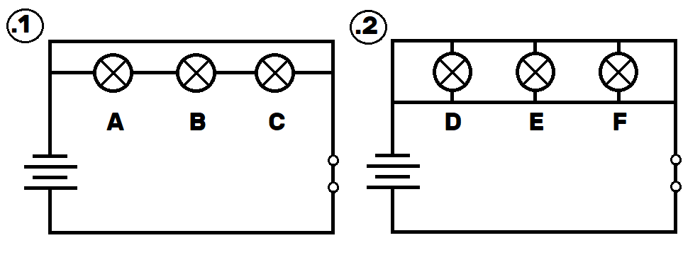
  - Octavo acto: el gringo ya estaba por irse de las fondas cuando de pronto ve en uno de los puestos de las ramadas que había un desperfecto del sistema eléctrico que soportaba sus luces y le pregunta a un huaso ¿qué está sucediendo?, a lo que este le responde: Al principio las luces estaban dispuestas en un circuito lineal (.1) pero luego nos dimos cuenta que en cuanto se quemaba alguna de las ampolletas, nos quedamos a oscuras. Entonces decidimos cambiar la instalación por un circuito en paralelo (.2), lo que nos permitió que, en caso de quemarse una ampolleta, el resto pueda seguir iluminando el puesto en la ramada.
- El gringo no comprendía mucho por lo que le explicó el huaso así: Supongamos que las ampolletas son todas iguales (50 W) y que la fuente de energía es una batería de auto de 55mAh 12v. Luego le dice que para ahorrar energía debe cambiar sus ampolletas por unas de menos voltaje (15 V). y le dice: hay que preguntarse ¿ahora gastarán más electricidad que antes o no? Y para saber la respuesta tendrá que hacer los cálculos en base a la potencia de las ampolletas.
- Recuerda que debes incluir en tu obra dramática toda la información anterior, responder las preguntas y para ello debes apoyarte en el anexo.

ANEXO.
La ley de Ohm

El físico y matemático alemán Georg Simon Ohm, debido a sus trabajos en circuitos eléctrica, postuló una ley básica de su funcionamiento. Esta relaciona las magnitudes de voltaje, resistencia e intensidad de la siguiente manera: La intensidad de corriente que atraviesa un circuito es directamente proporcional al voltaje o tensión del mismo e inversamente proporcional a la resistencia que presenta. En forma de fracción se pone de la siguiente forma: I = V / R

Donde I es la intensidad que se mide en amperes (A), V el voltaje que se mide en voltios (V) y R la resistencia que se mide en ohmios (Ω). Así se puede calcular, en un circuito, una magnitud a partir de las otras dos. Para calcular la intensidad calculamos directamente la fracción anterior.

Para calcular el voltaje, vamos a deshacer la fracción, pasando R que está dividiendo al otro lado de la igualdad multiplicando. Nos queda: V = I x R
Ahora, si queremos calcular la resistencia, en la expresión anterior pasamos la I que está multiplicando al otro lado de la igualdad dividiendo, aislando así R. Nos queda: R = V / I

La potencia eléctrica (P) es la energía consumida en una unidad de tiempo. Se mide en vatios (W). Cuanta más potencia tenga un aparato eléctrico más energía eléctrica consume en la unidad de tiempo y menos tiempo tardará en consumir una cierta cantidad de energía: P = E / t
Donde P es la potencia en vatios (W), E la energía en Julios (J) y t el tiempo en segundos (s).

De esta expresión, despejamos la energía E, pasando el tiempo t que está dividiendo, al otro lado de la igualdad multiplicando. Nos queda: E = P x t
La energía eléctrica se puede definir como el trabajo necesario para desplazar una carga eléctrica entre dos puntos sometidos a una diferencia de potencial en un tiempo determinado y se mide de Julios (J) o kilovatios-hora (kWh) E = V x I x t
Donde V es la diferencia de potencial en voltios (V), I es la intensidad en amperios (A) y t es el tiempo en segundos (s) que está el circuito conectado.
Si hacemos la igualdad entre las 2 últimas ecuaciones, podemos ver que: E = P x t = V x I x t y despejando los términos iguales a ambos lados de la igualdad, tenemos que P = V x I

- Ejemplo: A un cable conductor se le aplica una tensión de 10 voltios y circula una intensidad de 0.5 amperios. ¿Cuál será la energía consumida durante 1 segundo?
- Respuesta: P = V (10 V) x I (0.5 A) x t (1 s) = 5 J

- Ejemplo 2: Colocamos una ampolleta de 0,5 W en un circuito en que tenemos una pila de 3 V. Si esta se enciende luego de activar el interruptor, ¿cuál es la resistencia en el circuito?
- Respuesta: R = V (3 V) / I (0,5 ) = 6 Ω

TECNOLOGÍA
Acto 9
El gringo decide irse de las ramadas, pero se queda muy preocupado por el corte eléctrico que había visto anteriormente, entonces ve un panel solar que estaba en un rincón y piensa en que esto le ayudaría al huaso de la ramada que había visto
Orientaciones
- Noveno acto: Se encuentra el gringo y el huaso al llegar la noche y al ver el desperfecto eléctrico, el gringo piensa en que el panel les serviría para solucionar los problemas eléctricos y se decide a contarle. El huaso le pregunta con muchas dudas al gringo, ¿qué es esto? ¿Cómo funciona si no tiene cables? Con tantas dudas que presenta, el gringo comienza a explicar cada paso como: ¿Qué es un panel solar? y ¿cómo funciona?
- Cuando redactes el acto en tu obra dramática, considera la información del anexo para dar respuesta a las dudas del huaso y no olvides que debe tener un carácter cómico y a la vez darle fin a la obra.

ANEXO

¿Qué es un panel de energía solar?
Un panel solar es un elemento de las instalaciones solares. Su función es aprovechar la energía solar. También se le puede llamar módulo solar.
Existen paneles solares para la energía fotovoltaica y para la energía térmica.
- Colectores solares: Para instalaciones de energía solar térmica. Elevan la temperatura de un fluido gracias a la radiación solar.

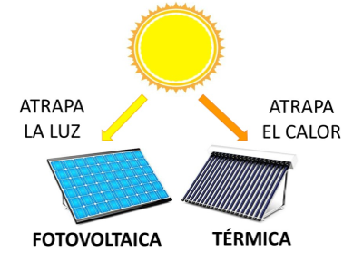
- Paneles fotovoltaicos: Para instalaciones de energía solar fotovoltaica. Se trata de un conjunto de células fotovoltaicas. Su función es generar una corriente eléctrica.

En ambos casos, su objetivo es la producción de energía mediante energías renovables.

Panel fotovoltaico: El panel fotovoltaico está diseñado para la producción de electricidad. Se utilizan para instalaciones fotovoltaicas. Los paneles convierten la radiación del Sol en energía eléctrica gracias al efecto fotovoltaico.
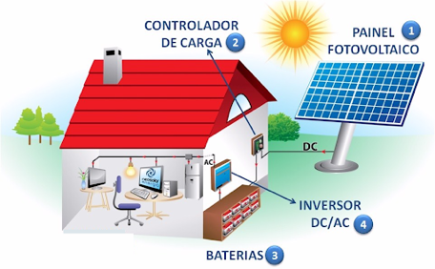
Colectores solares: Los colectores solares forman parte de las instalaciones de energía solar térmica.
Su función es aprovechar la energía calorífica del sol para calentar un líquido. Para ello, se aplican las leyes de la termodinámica.
Las aplicaciones principales son:
- Obtener agua caliente sanitaria.
- Proporcionar calor para un sistema de calefacción.
- Centrales térmicas. Producción de electricidad.

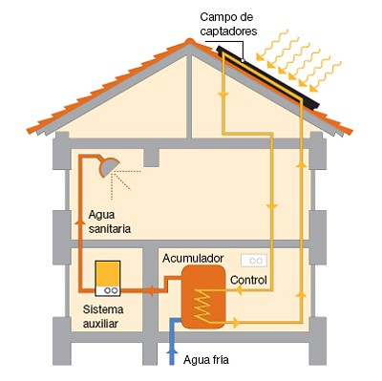

ANEXO PRODUCCIÓN DE UNA OBRA DRAMÁTICA
Escribe una comedia teatral que tenga 9 actos a partir de los anexos de las diferentes asignaturas, considerando las características que conociste en los anexos de lengua y literatura, puedes seguir el ejemplo de “Veraneando en Zapallar”. Para ello, debes planificar la escritura del texto y dar inicio a un borrador. Recuerda que la temática de la obra es el “Folclor chileno”. Con ayuda de este esquema de escritura de texto podrás realizarlo más fácilmente, si te falta espacio recuerda que puedes hacerlo en tu cuaderno de lengua y literatura.
Acto 1

Escena primera: (agrega los nombres de los personajes)

Personaje 1: diálogo

Personaje 2: diálogo

Personaje 1: diálogo

Personaje 2: diálogo

Personaje 1: diálogo

Personaje 2: diálogo

Acto 2
Escena primera: (agrega los nombres de los personajes)

Personaje 1: diálogo

Personaje 2: diálogo

Personaje 1: diálogo

Personaje 2: diálogo

Personaje 1: diálogo

Personaje 2: diálogo

Acto 3

Escena primera: (agrega los nombres de los personajes)

Personaje 1: diálogo

Personaje 2: diálogo

Personaje 3: diálogo

Personaje 1: diálogo

Personaje 2: diálogo

Personaje 3: diálogo

Acto 4

Escena primera: (agrega los nombres de los personajes)

Personaje 1: diálogo

Personaje 2: diálogo

Personaje 1: diálogo

Personaje 2: diálogo

Personaje 1: diálogo

Personaje 2: diálogo

Acto 5

Escena primera: (agrega los nombres de los personajes)

Personaje 1: diálogo

Personaje 2: diálogo

Personaje 1: diálogo

Personaje 2: diálogo

Personaje 1: diálogo

Personaje 3: diálogo

Acto 6

Escena primera: (agrega los nombres de los personajes)

Personaje 1: diálogo

Personaje 2: diálogo

Personaje 1: diálogo

Personaje 2: diálogo

Personaje 1: diálogo

Personaje 2: diálogo

Acto 7

Escena primera: (agrega los nombres de los personajes)

Personaje 1: diálogo

Personaje 2: diálogo

Personaje 1: diálogo

Personaje 2: diálogo

Personaje 1: diálogo

Personaje 2: diálogo

Acto 8

Escena primera: (agrega los nombres de los personajes)

Personaje 1: diálogo

Personaje 2: diálogo

Personaje 1: diálogo

Personaje 2: diálogo

Personaje 1: diálogo

Personaje 2: diálogo

Acto 9

Escena primera: (agrega los nombres de los personajes)

Personaje 1: diálogo

Personaje 2: diálogo

Personaje 1: diálogo

Personaje 2: diálogo

Personaje 1: diálogo

Personaje 2: diálogo

PAUTA DE EVALUACIÓN PROYECTO ARTICULADO
NOMBRE: __________________________________________________ CURSO: ________

OBJETIVO: Evidenciar el logro de los aprendizajes en cada asignatura, mediante Obra teatral, cuyo tema principal es el “FOLCLORE CHILENO”.
Para realizar la evaluación, el profesor (a) marcará con una “X” el casillero que corresponda a la apreciación del criterio establecido en cada asignatura, considerando lo siguiente:
INDICADORES DE LOGRO: L: Logra el criterio establecido.
ML: Logra medianamente el criterio establecido
PL: Por lograr
ASIGNATURA | CRITERIO | L | ML | PL
LENGUA Y LITERATURA | Relacionan el texto con sus propias experiencias y dan sentido a un fragmento o el total de la obra.
 | Escriben textos para transformar o continuar una historia leída con anterioridad.
 | Redactan una obra dramática del tipo comedia, siguiendo su estructura, utilizando la información de los anexos de las diferentes asignaturas.
INGLÉS | Speaking:
 | Repiten y practican una presentación con apoyo de los pares.
 | Usan imágenes preparadas como apoyo.
 | Preguntan al docente cuando no saben o no recuerdan.
 | Writing:
 | Escriben un borrador de acuerdo a un modelo.
 | Hacen correcciones usando el diccionario y procesador de texto.
 | Escriben textos variados.
HISTORIA Y GEOGRAFIA | Explican los conceptos de mestizaje, evangelización y transculturación a partir de algunos rasgos presentes en la sociedad colonial, estableciendo elementos de continuidad y cambio respecto de la sociedad actual.
MATEMÁTICA | Determinan y ubican puntos en las regiones del plano cartesiano cuyos puntos (X, Y) representando soluciones.
FÍSICA | Analizan un circuito eléctrico en términos de conceptos tales como corriente eléctrica, resistencia eléctrica, potencial eléctrico, potencia eléctrica y energía eléctrica, considerando sus unidades de medida y cómo se miden.
 | Examinan características eléctricas de artefactos eléctricos, como corriente eléctrica y voltaje con que operan, y potencia y energía eléctrica que disipan.
BIOLOGIA | Identifican la presencia de nutrientes (carbohidratos, proteínas, grasas, vitaminas, minerales y agua) en alimentos comunes mediante procedimientos experimentales.
 | Investigan los principales características y funciones en el organismo, de los alimentos de consumo cotidiano.
QUIMICA | Asocian la organización atómica de cada elemento con el número atómico (Z) creciente del sistema.
 | Relacionan los elementos químicos de acuerdo a las propiedades físicas y químicas (metales y no metales) con su capacidad de formar enlaces iónicos y covalentes (polares y apolares).
ARTES | Seleccionan materiales, herramientas y procedimientos de acuerdo al tipo de trabajo o proyecto visual y el propósito expresivo.
 | Seleccionan medios expresivos, materialidades y elementos del lenguaje visual considerando el propósito expresivo de su instalación.
MÚSICA | Recrean manifestaciones musicales de diverso origen, incorporando elementos del contexto en el que se originan.
TECNOLOGÍA | Seleccionan información recogida en la investigación de oportunidades que permita diseñar un producto tecnológico respetando criterios de sustentabilidad.
 | Comunican el diseño final por medio de herramientas y aplicaciones de imagen, audio y video; procesadores de texto; presentaciones y gráficos, entre otros.
EDUCACIÓN FÍSICA | Seleccionan y aplican estrategias ofensivas básicas, propias del deporte, en el juego; por ejemplo: fintar, crear espacios.

INDICADORES DE LOGRO | CANTIDAD DE RESPUESTAS | PORCENTAJE
LOGRADO (L)
MEDIANAMENTE LOGRADO (ML)
POR LOGRAR (PL)
TOTAL | 69 puntos | 100%

PAUTA AUTOEVALUACIÓN DEL ESTUDIANTE
OBJETIVO: Recoger información sobre el impacto que tiene el proyecto articulado en el estudiante, permitiendo que éste último verifique sus avances o retrocesos respecto de un contenido.
En la siguiente pauta de autoevaluación debes evaluar tu desempeño en la realización del proyecto del mes de octubre. Recuerda que debes responder lo más sinceramente posible, para que así podamos obtener información relacionada a los aspectos que más tienes logrados y lo que se encuentran por lograr.

INDICADORES DE EVALUACIÓN | SI | A VECES | NO
ASPECTOS ACTITUDINALES
- Organice las actividades de acuerdo al calendario sugerido o partir de mi planificación personal.
- Consulte con mis profesores y/o educadoras diferenciales cuando se me presentaban dudas
- Consideras que el proyecto del mes de octubre tenía un nivel de complejidad alto.
- Hubo alguna de las asignaturas que tuve menos complicaciones para incorporarlos en los diálogos de personajes. Si tu respuesta es sí, indica cuál: ___________________________

- Hubo algunas de las asignaturas que tuve complicaciones considerables para poder desarrollar lo sugerido. Si tu respuesta es sí, indica cuál: ________________________

- Siento que la realización de la obra dramática me ayudó a comprender mejor cada uno de los contenidos. Si tu respuesta es no, indica porqué: __________________________

ASPECTOS PEDAGÓGICOS.
- Logré incorporar en la elaboración de la obra dramática cada una de los contenidos incorporados en los anexos.
- Logré adaptar los contenidos de las diferentes asignaturas en cada uno de los actos realizados.
- Logré reconocer las características de las construcciones de la época de la colonia.
- Logré realizar las indicaciones de lugares a través del plano cartesiano.
- Logré sintetizar la información del anexo de historia, explicando la información de manera clara y precisa.
- Logré pronunciar correctamente cada una de las oraciones propuestas en inglés.
- Logré identificar las principales características del baile nacional.
- Logré identificar cómo se ejecuta uno de los juegos típicos entregados.
- Logré explicar cómo se agrupan o diferencian elementos de la tabla periódica.
- Logré identificar alimentos saludables según su información nutricional.
- Logré identificar los aparatos que consumen mayor o menos energía a través de la resolución de cálculos.
- Logré identificar cómo funciona y qué es un panel solar.

Para realizar la autoevaluación deberán contestar estos TICKET DE SALIDA, cuya idea principal, es permitir que el estudiante constantemente observe de qué manera aprende un contenido, concepto o actividad. Reflexionando sobre, lo conocido y la conexión de esta con la nueva información.

Escuela para padres
Manejando las burlas: como pueden ayudar a sus hijos
Curso: ____________________. Profesor jefe:__________________________________________.

Objetivo: Proporcionar estrategias a los apoderados para apoyar a sus hijos ante situaciones de burlas.

Manejo de burlas
Los padres no pueden proteger siempre a sus hijos de estas situaciones dolorosas, pero ellos pueden enseñarles estrategias útiles para ayudarles a tratar estas situaciones. Los niños pequeños que aprenden estos mecanismos a temprana edad, podrían estar mejor preparados para confrontar retos sociales y conflictos más trascendentes antes o durante la adolescencia.
Las burlas juguetonas o humorísticas ocurren cuando todo el mundo se ríe, incluyendo la persona a la que se le está haciendo la burla. Al contrario, las burlas causan daño cuando incluyen ridiculizar, usar nombres ofensivos, insultar y decir o hacer cosas molestas. A diferencia de las burlas durante el juego, las burlas que causan daño pueden provocar que la persona molestada se sienta triste, herida o de mal genio. Burlas más hostiles como atormentar o acosar a la persona, podrían requerir intervención por parte de los padres, personas que cuidan a los niños, maestros o administradores de la escuela.
Los niños se burlan por diferentes razones: las cuales pueden ser para recibir atención, por imitar situaciones que ellos están viviendo, para sentirse superiores cuando intimidan a otros, o podrían sentirse poderosos cuando la burla enfurece a otros. También influye la necesidad de pertenencia, la cual puede ser tan fuerte que el niño se burla de otros para ser aceptado por los niños más populares.
"Estrategias para los padres"
Cuando su niño es objeto de burlas, es importante ver el problema desde el punto de vista del niño/a, sentarse con él o ella y escucharlo atentamente sin juzgarlo. Dígale a su niño que describa como lo están molestando, donde ocurre y quien lo está molestando. Entienda y valide los sentimientos de su niño/a. Podría ser de ayuda relatar su experiencia con las burlas cuando era niño. Las siguientes estrategias podrían ayudar:
No reaccione exageradamente. Cuando los padres reaccionan con exageración, pueden influir en la reacción exagerada del niño.
Pasarle el mensaje, "Tu puedes manejarlo", alentar al niño a estar con otros niños que lo hagan sentir bien y no mal. Revisar su propio comportamiento? Usted modela el comportamiento de una víctima, o inapropiadamente se burla su hijo?
Las burlas no pueden evitarse y los niños no pueden controlar lo que otros dicen; sin embargo, ellos pueden aprender a controlar sus propias reacciones. Los padres pueden ensenarles las estrategias simples que los fortalecerán mientras reducen sentimientos de impotencia. Cuando los niños/as se dan cuenta que hay estrategias efectivas que pueden utilizar en estas situaciones de burlas, sus habilidades de enfrentarlas se fortalecen.
Un niño/a debe preguntarse a sí mismo, "¿Es verdadera esta burla?". Frecuentemente no lo es. Otra pregunta importante es, "¿Cuál opinión es más importante?, ¿La opinión de quién me está molestando o mí opinión?"
Ignorar, reacciones de mal genio o llanto frecuentemente invitan a continuar las burlas; por lo tanto, generalmente es más efectivo para el niño/a ignorar al que lo está molestando.
Ayudarle para que los niños expresen sus sentimientos efectivamente, que le ha causado sentirse así y que le gustaría que otros hicieran diferente. Por ejemplo, un niño podría decir, "Me siento enojado cuando te burlas de mis gafas. Me gustaría que no lo volvieras a hacer". Esta estrategia generalmente funciona mejor cuando se expresa en una situación más estructurada y supervisada, por ejemplo un salón de clase.
Utilizar el humor. El humor muestra que se le ha dado poca importancia a la humillación o a los malos comentarios. La risa frecuentemente puede convertir una situación hiriente en una situación cómica.

REFLEXIONEMOS
- Mencione las estrategias que usted considera apropiadas para abordar el tema de las burlas.

- En escala de 1 a 7, ¿con qué nota evaluarías esta charla?

- 1
- 2
- 3
- 4
- 5
- 6
- 7

GUIA DE TRABAJO N° 8
“Autoestima Académica y Motivación Escolar”

OBJETIVO: Identificar que es la motivación y como se puede estimular para mejorar los aprendizajes y evitar el aburrimiento.

I.- ¿Qué es la motivación?
Es el interés que los niños y niñas tienen por aprender, tanto por su propio aprendizaje como por los caminos que les llevan a este aprendizaje. El interés de los pequeños se puede adquirir, mantener o aumentar.

II.- Como MOTIVARLOS:

III.- Actividad
Escribe o dibuja lo que te gusta o gustaría hacer
Escribe que es lo que te motiva
o motivaría para hacer esa actividad
(puedes pedir ayuda de un adulto para escribirlo)

IV.- Tener en consideración.
Una autoestima académica adecuada y una alta motivación escolar contribuyen a:

Que los niños y jóvenes tengan confianza en sí mismos y se sientan seguros.
Esforzarse sin temor al fracaso.
Favorezca la creación de hábitos de trabajo y esfuerzo.
Contribuye a fomentar su autonomía y responsabilidad.
Ayuda a comprender que su esfuerzo tiene una compensación.

GUIA DE TRABAJO N° 9
“Clima de Convivencia Escolar”

Objetivo: Reconocer mis derechos como niño(a) y expresar ideas y opiniones con claridad.

1.- PARA TENER EN CUENTA:

Derechos del niño
Los derechos del niño son un conjunto de normas jurídicas que protegen a las personas hasta cierta edad. Todos y cada uno de los derechos de la infancia son exclusivos e irrenunciables, por lo que ninguna persona puede vulnerarlos o desconocerlos bajo ninguna circunstancia.

2.- CUALES SON LOS DERECHOS DE LOS NIÑOS Y NIÑAS EN CHILE

2 Tengo derecho a recibir un nombre y apellidos que me distingan de los demás.
1 Tengo derecho a que me respeten, no importa cuál sea mi religión, color de piel, condición física o el lugar donde vivo.

4 Tengo derecho a recibir educación y tener las cosas que requiero para estudiar.
3 Tengo derecho a vivir con mi familia, a que ésta me cuide, me alimente, pero, por sobre todo, que me quiera.

6 Tengo derecho a recibir atención médica y que me cuiden cuanto estoy enfermo.
5 Tengo derecho a descansar, jugar y divertirme en un ambiente sano y feliz.

7 Tengo derecho a decir lo que pienso y lo que siento.
8 Tengo derecho a reunirme o formar grupos con otros niños y niñas, para conversar, expresarnos o, simplemente, pasarlo bien.

10 Tengo derecho a no ser explotado en trabajos que me dañen o impidan que crezca como los demás niños o niñas. Tampoco se me debe utilizar para cometer delitos.
9 Tengo derecho a ser protegido. Nadie debe maltratarme, herir mis sentimientos, tocar mis partes íntimas o pedir que yo se las toque a otras personas.

3.- ACTIVIDAD

¿Estas frases corresponden o no a tus Derechos? (lee y comenta con tu familia), luego colorea solo las que son correctas.

SER RESPETADO
TRABAJAR PARA AYUDAR A MI FAMILIA

RECIBIR UN NOMBRE Y APELLIDO
SER PROTEGIDO Y QUE NADIE TE MALTRATE

VIVIR EN UN AMBIENTE SANO
DEJAR QUE TOQUEN MIS PARTES INTIMAS.

NO DECIR LO QUE SIENTO O ME PASA

RECIBIR EDUCACIÓN Y MATERIALES
NO JUGAR CON OTROS NIÑOS O NIÑAS
RECIBIR ATENCIÓN MÉDICA

GUÍA DE TRABAJO N° 12
RELIGIÓN 7°-8° Octubre 2020

Objetivo | Conocer el significado de las tradiciones
Instrucciones | Leer que es las tradiciones. Desarrollar el 1, 2 y 3
Descripción del Aprendizaje | Identifican y caracterizan el valor de las tradiciones
Ponderación de la Guía | 10%
Correo del docente para consultas | mramos@liceomixto.cl jvillarroel@liceomixto.cl
LAS TRADICIONES

Las tradiciones son conocimiento vivo y existente. Un conjunto de ideas relacionadas que han permanecido a través de los años. La razón por la que las tradiciones son importantes es que transmiten valores compartidos, historias y objetivos de una generación a otra.
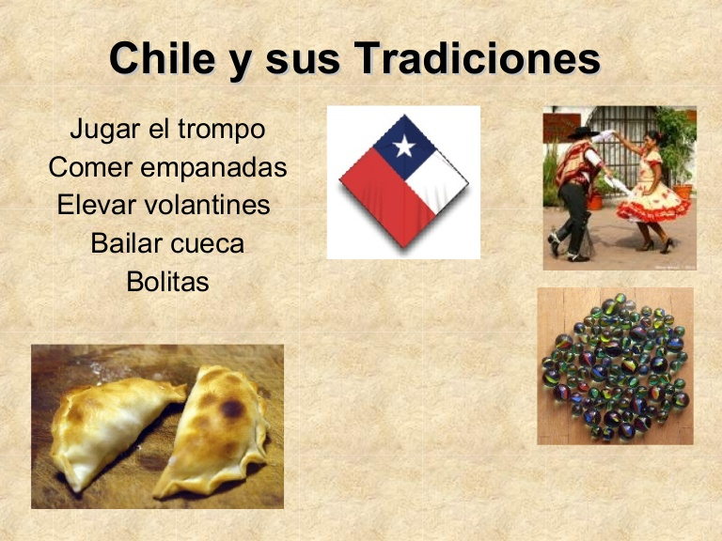
Observa las imágenes anteriores y describe brevemente cual, de estas tradiciones nuestras, practicas tu junto a la familia. Puedes agregar otras.

GUÍA DE TRABAJO N° 13
RELIGIÓN 7°-8° Octubre 2020

Objetivo | Conocer el significado de la Independencia
Instrucciones | Leer que es la independencia. Desarrollar actividad dada
Descripción del Aprendizaje | Identifican y caracterizan el valor de la Independencia
Ponderación de la Guía | 10%
Correo del docente para consultas | mramos@liceomixto.cl jvillarroel@liceomixto.cl
La independencia en su sentido más general implica la libertad. Nuestro país se liberó del dominio español y eso tiene un gran valor para nosotros los chilenos.

Actividad: Observa , responde y colorea
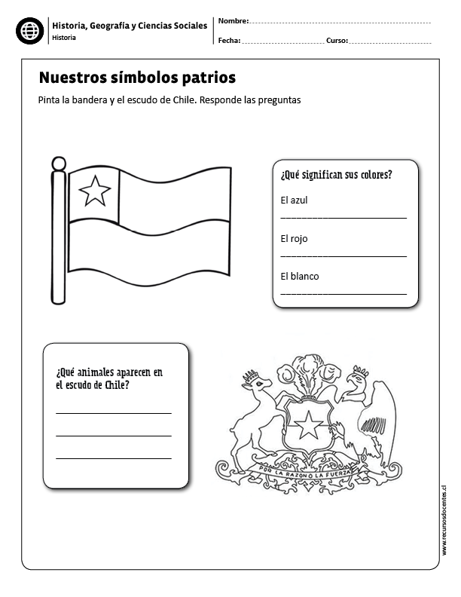

GUÍA DE TRABAJO N° 14
RELIGIÓN 7°-8° Octubre 2020

Objetivo | Conocer el significado de la Independencia
Instrucciones | Leer que es la independencia. Desarrollar actividad dada
Descripción del Aprendizaje | Identifican y caracterizan el valor de la Independencia
Ponderación de la Guía | 10%
Correo del docente para consultas | mramos@liceomixto.cl jvillarroel@liceomixto.cl
El patriotismo es el amor a nuestra patria. Significa honrar los ideales democráticos sobre los que fue fundado nuestro país, respetar y obedecer sus leyes. Honrando su bandera y sus símbolos patrios.

Actividad: Lee atentamente el significado de patriotismo, luego colorea a Condorito y expresa brevemente el amor a los valores o signos patrios.
AMOR A LO NUESTRO





